সাত তারকাকে ছাড়াই বাংলাদেশ সফরের দল ঘোষণা অস্ট্রেলিয়ার
প্রকাশিত: ১০:৫৯ এএম, ১৬ জুন ২০২১
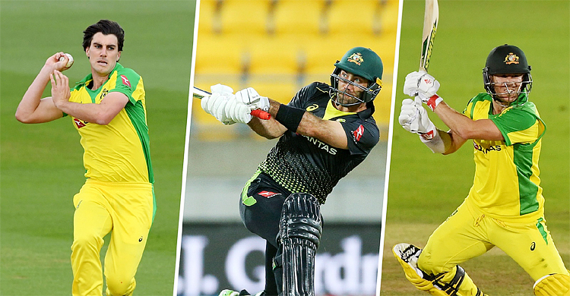
অবশেষে গুঞ্জনই সত্য হলো। বাংলাদেশ সফরে আসছেন না স্টিভেন স্মিথ, ডেভিড ওয়ার্নার, গ্লেন ম্যাক্সওয়েলসহ অস্ট্রেলিয়ার ৭ জন তারকা ক্রিকেটার। তাদেরকে ছাড়াই ওয়েস্ট ইন্ডিজ ও বাংলাদেশ সফরের জন্য স্কোয়াড ঘোষণা করেছে ক্রিকেট অস্ট্রেলিয়া (সিএ)।
এ দুই সফরে না থাকা সাত ক্রিকেটার হলেন স্টিভেন স্মিথ, ডেভিড ওয়ার্নার, গ্লেন ম্যাক্সওয়েল, প্যাট কামিনস, মার্কাস স্টয়নিস, ঝাই রিচার্ডসন ও কেইন রিচার্ডসন। এদের সঙ্গে রিলে মেরেডিথের নাম শোনা গেলেও, তাকে ১৮ সদস্যের স্কোয়াডে রাখা হয়েছে।
সফর থেকে নিজেদের নাম সরিয়ে সাত ক্রিকেটারের মধ্যে কনুইয়ের ইনজুরির কারণে বাদ পড়েছেন স্মিথ আর কামিনস ছুটি নিয়েছেন সন্তানসম্ভবা বাগদত্তার পাশে থাকার জন্য। বাকি পাঁচ ক্রিকেটার ভিন্ন ভিন্ন ব্যক্তিগত কারণের কথা উল্লেখ করেছেন বলে জানিয়েছে সিএ।
অক্টোবরে আসন্ন টি-টোয়েন্টি বিশ্বকাপের প্রস্তুতির অংশ হিসেবে বাংলাদেশ সফরের পাঁচ ম্যাচের টি-টোয়েন্টি সিরিজটিতে বাড়তি জোর দিয়েছিল অস্ট্রেলিয়া। কিন্তু সাত ক্রিকেটার নিজেদের নাম সরিয়ে নেয়ায় বড় ধাক্কাই খেতে হলো অস্ট্রেলিয়ার কোচ জাস্টিন ল্যাঙ্গারকে।
আগামী জুলাইয়ের শেষ দিকে বাংলাদেশে আসার কথা রয়েছে অসিদের। সম্ভাব্য সূচি মোতাবেক ২ আগস্ট থেকে শুরু হবে টি-টোয়েন্টি সিরিজটি। একদিন করে বিরতি দিয়ে হবে সবগুলো ম্যাচ। যা শেষ হবে আগামী ১০ আগস্ট।
এর আগে ওয়েস্ট ইন্ডিজ সফরে গিয়ে পাঁচ টি-টোয়েন্টি ও তিন ওয়ানডে খেলবে অ্যারন ফিঞ্চের নেতৃত্বাধীন দলটি। টি-টোয়েন্টি সিরিজ শুরু হবে আগামী ১০ জুলাই। পরে ওয়ানডের লড়াই মাঠে গড়াবে ২১ জুলাই থেকে, যা শেষ হবে ২৫ জুলাই। এরপরই বাংলাদেশে আসবে তারা।
ওয়েস্ট ইন্ডিজ ও বাংলাদেশ সফরের জন্য অস্ট্রেলিয়ার স্কোয়াড
অ্যারন ফিঞ্চ (অধিনায়ক), অ্যাশটন অ্যাগার, ওয়েস অ্যাগার, জেসন বেহরেনডর্ফ, অ্যালেক্স ক্যারে, ড্যান ক্রিশ্চিয়ান, জশ হ্যাজলউড, ময়সেস হেনরিকস, মিচেল মার্শ, বেন মেকডেরমট, রিলে মেরেডিথ, জশ ফিলিপ, মিচেল স্টার্ক, মিচেল সুয়েপসন, অ্যাশটন টার্নার, অ্যান্ড্রু টাই, ম্যাথু ওয়েড, অ্যাডাম জাম্পা।
রিজার্ভ: নাথান এলিলস ও তানভীর সাংঘা।

